3 réactions

MPM : les élus voteront dans le flou
Économie
Lundi 21/12/2015 à 04H51 Marseille 4 réactions
Le conseil communautaire de ce matin devait être le dernier avant l'arrivée de la Métropole. Mais ce n'est pas aussi simple...
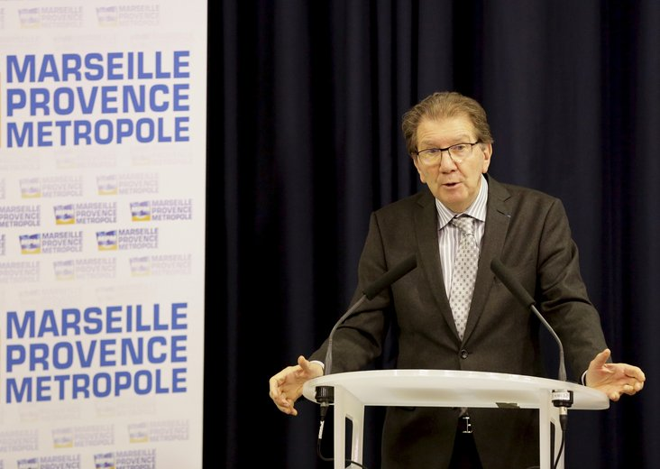
Le président Guy Teissier (LR) va devoir jouer les prolongations à la tête de MPM, dont l'existence est prolongée après le 1er janvier en raison de recours sur la création de la Métropole. Photo David Rossi
Ce devait être le dernier conseil communautaire de l'ère MPM. Ce sera finalement le dernier... de l'année. La décision du Conseil d'État, tombée vendredi, suspendant la création de la nouvelle méga Métropole Aix-Marseille Provence au 1er janvier et la reportant à une date non encore arrêtée, va bouleverser le déroulé qui semblait tout tracé de l'assemblée plénière prévue au Pharo à 9 h 30.
Sans Métropole créée, Marseille Provence Métropole (MPM) conservera donc ses prérogatives et compétences en ce début 2016. Jusqu'à quand ? Maryse Joissains, la maire (LR) d'Aix-en-Provence, farouche opposante à cette réforme territoriale, aimerait que la Métropole ne voie pas le jour avant 2018. Ce qui semble certain, c'est que les délais d'étude des recours, désormais entre les mains du Conseil constitutionnel, prendront a minima plusieurs mois. Et pendant ce temps, la "machine" intercommunale devra continuer de fonctionner...

Vote du budget primitif
Parmi les dossiers à l'ordre du jour de cette séance qui se tiendra forcément dans un certain flou, est notamment inscrit le vote du budget primitif de l'année à venir. Il avait été acté qu'il serait reconduit à "isopérimètre" comme pour l'ensemble des autres intercommunalités qui devaient intégrer la Métropole. Métropole ou pas, ce devrait être le cas. Le vote des transferts de charges vers la Métropole n'aura, en revanche, plus vraiment de sens...
Des décisions de gestion "courante" sont également à l'ordre du jour : la sortie d'un emprunt "toxique" qu'avait contracté MPM, la gestion des ports de la Pointe-Rouge et du Vieux-Port en délégation de service public, une convention de politique de l'habitat avec la Ville de Marseille. Elles ne devraient pas susciter de vifs débats. Ce ne sera pas le cas de deux autres dossiers "chauds".
Le premier porte sur le projet d'installation d'un terminal à conteneurs à Mourepiane. Reporté lors de la précédente séance par le président Guy Teissier (LR) à la demande notamment de Samia Ghali (PS), le vote d'engagement d'une étude pour ce chantier soutenu par la majorité interviendra ce matin, quelques jours seulement après l'annonce de l'avis négatif du commissaire enquêteur.
Le deuxième concerne le projet de tunnel Schloesing. Ce n'est pas en soi la réalisation de cet équipement (un tunnel routier gratuit pour les usagers, afin de permettre au tramway de prolonger en surface sa route vers les quartiers Sud, dont le coût est estimé à 100 millions d' €) mais le mode de financement choisi qui devrait faire débat (lire ci-contre) : la société du tunnel Prado-Carénage mettrait la main à la poche en contrepartie d'une prolongation de la durée de sa concession routière.
Guilhem Ricavy

